أ.وهيب فخري جميل الشريف
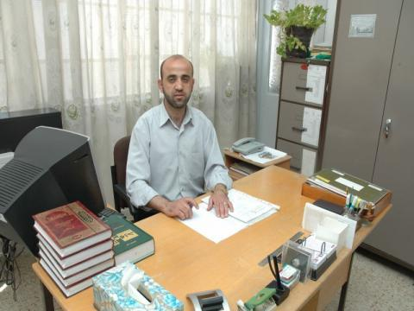
حاصل على شهادة البكالوريوس في علم المكتبات والمعلومات من الجامعة المستنصرية في العراق عام 1994، عمل في مكتبة جامعة بوليتكنك فلسطين منذ عام 1994، ثم مديراً للمكتبة منذ عام 1997 - الآن . شارك في عدة دورات خارجية حول المكتبات الالكترونية في المانيا ومصر. · له نشاطات في مجال مهنة المكتبات كان اخرها انتخابه رئيسا لجمعية المكتبات والمعلومات الفلسطينية لدورة 2010، والقيام بعدة محاضرات ودورات في مجال المكتبات المتخصصة والالكترونية ودورات لأمناء المكتبات المدرسية بالتعاون مع المعهد الوطني للتدريب التربوي، ودورات لمكتبات الأطفال بالتعاون مع وزارة الثقافة. · نشاطات تعاونية مع المكتبات الجامعية الفلسطينية. كما وله نشاطات نقابية منها عضوا في الهيئة الادارية لنقابة العاملين في جامعة بوليتكنك فلسطين من عام 2000 الى 2005 ثم أمين سر النقابة عام 2008 – الآن، وأمين سر جمعية المركز الفلسطيني للتدريب والتنمية، وعضوا في العديد من المؤسسات والنوادي في محافظة الخليل. الخليل – جامعة بوليتكنيك فلسطين هاتف: 02-2231921 فرعي 148 جوال: 0599167816 ُe-mail: wahieb@ppu.edu
wahieb@ppu.edu

